В служении науке и людям
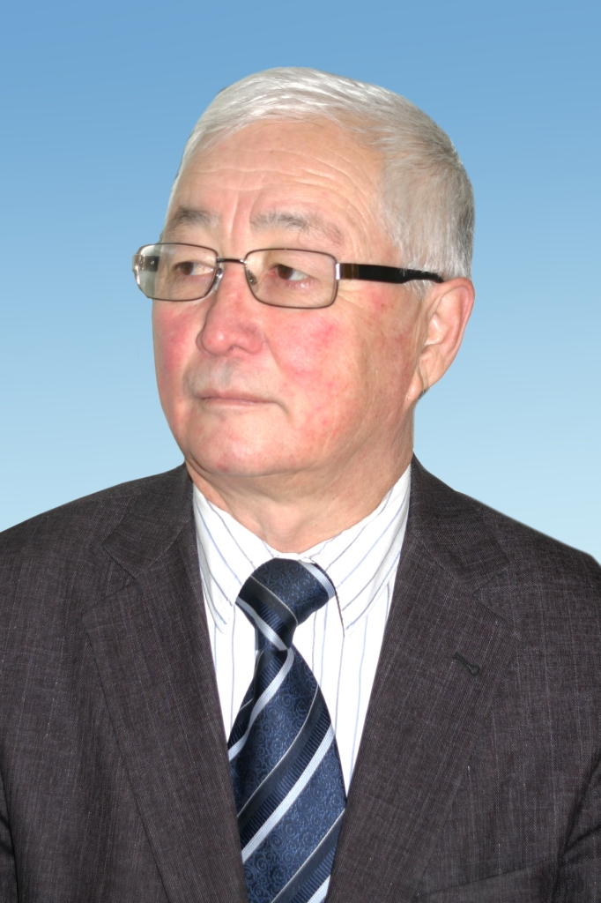
В стенах Казахского национального университета в течение последних двадцати лет беспрерывно работает один из видных ученых Казахстана в области экономической географии Шерипжан Надыров, который в эти дни отмечает свой 70-летний юбилей.
Имя на славу
Неслучайно говорят, что имя человека определяет не только его характер, но и судьбу. 10 мая 1948 года в Алма-Ате в семье Марупа Багауденовича и Ширин Абдуллаевны Надыровых родился сын, которого нарекли Шерипжаном. С арабского слово «шерип» («шариф») переводится как «уважаемый», «известный». Так и случилось: имя это стало судьбоносным – по прошествии десятилетий Шерипжан Марупович действительно стал известным ученым и весьма уважаемым гражданином страны. Хотя на пути к известности стояло много трудностей и испытаний, и все их он достойно преодолел благодаря большому таланту и трудолюбию.
В самом начале ему повезло со школой. Алма-атинская средняя школа № 2 в то время была образцовой, здесь преподавали лучшие педагоги города – несколько кандидатов наук, лучшие математики, физики и химики республики. Шерипжан Марупович до сих пор с чувством огромной благодарности вспоминает своего учителя географии Олега Олеговича Рутковского, впоследствии кандидата географических наук, декана географического факультета КазГУ им. С. М. Кирова, а также кандидата филологических наук Раису Владимировну Ривину, математика Елизавету Ивановну Архангельскую, физика Куприяна Куприяновича.
Не меньшее удовольствие приносила и дальнейшая учеба на естественно-географическом факультете Казахского государственного педагогического института им. Абая. В то время здесь работали эвакуированные в годы войны профессора и доценты, в основном с географического факультета МГУ имени Ломоносова. Шерипжан Марупович слушал лекции именитых ученых – кандидатов географических наук, доцентов Никонора Зиновьевича Стрельникова, Мухтамида Шамухамедовича Ярмухамедова, Нины Михайловны Щукиной и ныне здравствующего доктора географических наук, профессора Алдара Петровича Горбунова.
В храме науки
В 1971 году перед Шерипжаном Надыровым, только что с отличием окончившим институт по специальности «география – биология», открывалась широкая дорога в науку.
Начиналась трудовая деятельность дипломированного специалиста с должности младшего научного сотрудника в секторе географии Академии наук Казахской ССР. Не всякому вчерашнему студенту выпадал шанс вступить в научное сообщество такого высокого ранга, Надырова же лично пригласили в академию Кулян Батишевна Ахмедова и Маргарита Ивановна Семенова – ученые высочайшей научной эрудиции.
Именно в стенах главного храма науки республики он окончил аспирантуру и стал готовить кандидатскую диссертацию, которую успешно защитил на специализированном совете Ленинградского госуниверситета. В новой должности старшего научного сотрудника Шерипжан Марупович принимал активное участие в разработке важнейших научно-исследовательских тем того времени: «Социально-экономические предпосылки строительства канала Иртыш – Караганда», «Социально-экономические проблемы переброски части стока сибирских рек в Казахстан и Среднюю Азию», «Создание атласа Казахской ССР» и многих других.
Интересной и плодотворной оказалась научная стажировка ученого в 1990–1991 годах в Синьцзянском институте географии Академии наук КНР, где он совместно с китайскими коллегами изучал региональные проблемы сотрудничества Казахстана и СУАР КНР. В результате исследований казахстанско-китайских торгово-экономических отношений Шерипжан Надыров защитил свою докторскую диссертацию.
На волне добра
Вся дальнейшая научно-педагогическая деятельность ученого накрепко связана с кафедрой экономической и социальной географии географического факультета КазНУ имени аль-Фараби, где он трудится поныне. Поступив на работу в вуз еще в 1997 году, последовательно прошел путь от профессора до заведующего кафедрой экономической и социальной географии, а затем стал деканом географического факультета. Сейчас на этом же факультете он профессор кафедры географии, землеустройства и кадастра.
Но в какой бы должности Шерипжан Марупович ни работал, он всегда оставался скромным и доступным человеком и, самое главное, превосходным учителем и наставником. Все, кто знает профессора Надырова, скажут, что на него можно рассчитывать в любой ситуации, и обязательно отметят его огромную жизненную энергию, колоссальную пробивную способность, аналитический ум, умение делиться опытом и относиться ко всем с одинаковым уважением и вниманием.
Сердечный по натуре, вместе с тем он очень принципиально и твердо отстаивает свою точку зрения, умеет убеждать и вести за собой. Студентам-географам повезло с таким педагогом, им посчастливилось слушать лекции глубокого ученого и удивительно открытого человека. Шерипжан Марупович из тех, кто может найти подход к студентам, применяя лишь свое природное обаяние. Он излучает свет и добро, всегда открыт для общения.
От свершений к планам
И в свои 70 лет Шерипжан Марупович продолжает трудиться в том же темпе, как в былые годы. В этом он находит свое счастье. Его учебная нагрузка отличается многообразием: профессор читает лекции, проводит производственную практику, руководит выпускными работами бакалавров, магистрантов и докторантов. Под его научным руководством один соискатель защитил докторскую диссертацию, 13 человек – кандидатские диссертации, один молодой человек был удостоен академической степени доктора PhD и более 50 – степени магистра географии.
Конечно же, профессор Надыров имеет много звучных регалий и званий. В крупных географических центрах Казахстана и в зарубежных странах его ученики занимают ответственные должности и являются признанными в своей области профессионалами. Шерипжан Марупович весьма авторитетен в научных и экспертных сообществах стран ближнего и дальнего зарубежья. Он – первый казахстанский экономический географ, удостоенный в 2016 году звания почетного зарубежного члена Ассоциации российских географов-обществоведов.
Шерипжан Марупович как ученый, педагог, общественный деятель и просто талантливый, мудрый человек достиг огромных высот. Его жизнь и деятельность – достойный пример для подражания в деле воспитания молодежи, беззаветного служения Родине, народу, науке и образованию. И у него по-прежнему много идей, замыслов, он полон сил и энергии.
Мы, его ученики, гордимся своим педагогом – одним из известнейших ученых Казахстана, и накануне юбилея желаем ему крепкого здоровья, мира и добра. Пусть каждый день жизни и дальше будет наполнен радостными минутами, гордостью за то, что удалось сделать.
Кульзада Дуйсебаева и Асия Абилова, доценты кафедры географии, землеустройства и кадастра КазНУ им. аль-Фараби

